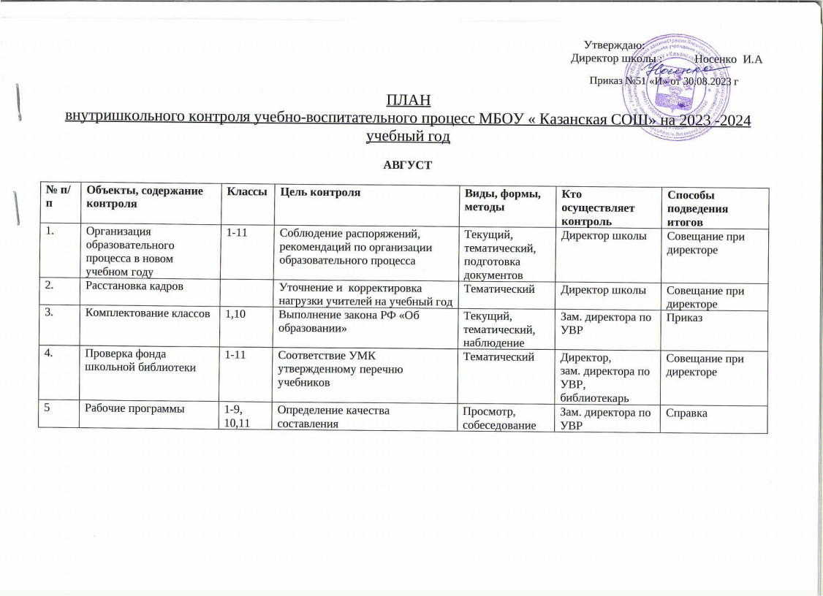

СЕНТЯБРЬ

№ п/п | Объекты, содержание контроля | Классы | Цель контроля | Виды, формы, методы | Кто осуществлял контроль | Способы подведения итогов
Контроль за выполнением всеобуча

1. | Санитарное состояние кабинетов, проверка документации по технике безопасности | 1-11 | Своевременность проведения инструктажа по технике безопасности на рабочем месте | Персональный | Директор школы, учитель ОБЖ | Рекомендации
2. | Посещаемость занятий учащимися | 1- 11 | Выполнение закона РФ «Об образовании» в части посещаемости | Персональный. Наблюдение, беседа | Зам. директора по УВР | Справка
4. | Организация обучения детей с ОВЗ | 4,6,9 | Организационные вопросы | Персональный, беседа | Зам. директора по УВР | Справка
5. | Организация работы в школе в рамках антитеррористической защищенности детей. | 1- 11 | Соблюдение требований прокуратуры | Тематический,наблюдение. | Зам. директора по УВР,учитель ОБЖ. | Совещание при директоре
6. | Школьный тур ВСОШ | 4-11 классы | Выявление и развитие у обучающихся творческих способностей и интереса к научно-познавательной деятельности | Тематический | Зам. директора по УВР, учителя-предметники | Справка
Контроль за школьной документацией

1. | Состояние оформления личных дел учащихся | 1- 11 | Соответствие требованиям инструкции ведения личных дел. | Просмотр | Зам. директора по УВР | собеседование
2. | Контроль за состоянием электронных классных журналов | 1-11 | Соблюдение единых требований при оформлении | Просмотр | Зам. директора по УВР, директор | Собеседование
3 | Планы работы ШМО |  | Выявление степени готовности документации ШМО к решению поставленных задач | тематический | Заместитель директора по ВР | Проверка документации, собеседование
Контроль за работой педагогических кадров

1. | Аттестация учителей |  | Уточнение списков учителей, желающих повысить квалификационную категорию | Тематический | Зам. директора по УВР | Совещание при зам. директора
2. | Работа методических объединений |  | Организационные вопросы.Уточнение списка педагогов,которым необходима курсовая переподготовка. | Тематический | Зам. директора по УВР | Совещание при директоре
3. | Уровень педагогической деятельности вновь пришедших учителей Кондратова Г.Л., Дорогавцева Н.П. |  | Ознакомление с профессиональным и методическим уровнем педагогической деятельности вновь пришедших педагогов | Посещение уроков 2 раза в месяц | Зам. директора по УВР, директор школы | собеседование
IV. Контроль состояния преподавания учебных предметов

1. | Входной контроль.  Русский язык и  математика | 3-9, 10,11 | Уровень УУД по предметам | Контрольные работы | Зам. директора по УВР, учителя-предметники | Справка

ОКТЯБРЬ

№ п/п | Объекты, содержание контроля | Классы | Цель контроля | Виды, формы, методы | Кто осуществляет контроль | Способы подведения итогов
Контроль за выполнением всеобуча

1. | Работа с учащимися «группы риска» | 4,6. | Предупреждение неуспеваемости учащихся .Контроль поведения. | Наблюдение, беседы | Зам. директора по УВР. | Совещание при директоре
2. | Участие в муниципальном этапе ВСОШ | 7,8,9,10,11 | Выявление и развитие у обучающихся повышенного уровня знаний к предмету | Тематический | Зам. директора по УВР | Справка
3. | Адаптация учащихся 1 и 5 классов | 1, 5 | Отслеживание адаптации учащихся 1 класса:  -учебно-организованных (организация учебного места),  -учебно-интеллектуальных (систематизация),  -учебно-информационных (работа с учебником),  -учебно-коммуникативных (выделение главного) результатов. Принятие новой социальной роли учащимися 5 класса. | Диагностирование,  посещение уроков, поведение опросов | Зам. директора по УВР , кл.руководители. | Справка
Контроль за состоянием учебных предметов

1. | Уровень преподавания аттестуемых учителей |  | Изучение методов работы учителей к аттестации | Посещение уроков, подготовка документации | Зам. директора по УВР | Справка.  Характеристика-представление
2. | Контроль за уровнем преподавания в соответствии с требованиями ФГОС | 5-7 кл. | Обеспечение условий формирования учебной деятельности учащихся соответствии с ФГОС | Посещение уроков, наблюдение, просмотр документации | Директор школы,  зам. директора по УВР | Совещание при директоре
НОЯБРЬ

№ п/п | Объекты, содержание контроля | Классы | Цель контроля | Виды, формы, методы | Кто осуществляет контроль | Способы подведения итогов

Контроль за состоянием преподавания учебных предметов
1. | Диагностические работы по математике и русскому языку | 9, 11 | Уровень сформированности УУД по предмету | Диагностические работы | Зам. директора по УВР, учителя-предметники | Анализ работы учителем- предметником
Контроль за школьной документацией

1. | Оформлением тетрадей для контрольных работ по русскому языку и математике | 2-4 | Соблюдение единых требований при оформлении | Просмотр, собеседование | Зам. директора по УВР | Справка
2. | Проверка классных элетронных журналов по итогам I четверти |  | Выполнение требований к ведению классного журнала | тематический | Зам. директора по УВР, директор | Справка
3 | Проверка журналов внеурочной деятельности 1 раз в месяц | 1-11 | Выполнение требований к ведению журналов внеурочной деятельности | Тематический | Зам. директора по УВР | Собеседование
4 | Контроль за оформлением отчётов учителелями - предметниками за 1 четверть |  | Своевременное заполнение отчётной документации по итогам 1 четверти | Просмотр, собеседование | Зам. директора по УВР | Списки учителей-предметников
4. | Уровень участия детей в дистанционных конкурсах | 4-11 | Анализ участия детей в 2023-2024 учебном году. Обсуждение плана участия учащихся в текущем учебном году. | Персональный,  собеседование | Зам. директора по УВР, классные руководители. | Совещание при директоре.

ДЕКАБРЬ

№ п/п | Объекты, содержание контроля | Классы | Цель контроля | Виды, формы, методы | Кто осуществляет контроль | Способы подведения итогов
Контроль за выполнением всеобуча

1. | Состояние техники безопасности на уроках физики, химии, информатики | 7- 11 | Соблюдение правил техники безопасности при проведении практических работ по физике, химии, информатике | Персональный, посещение уроков, просмотр документации | Ответственный за безопасность | Совещание при директоре
2. | Состояние обучения детей с ОВЗ, включенности их в общий образовательный процесс | 4,6,9 | Система работы учителей | Посещение уроков, наблюдение, беседа, анализ, проверка документации | Директор, Зам. директора по УВР, педагог коррекции. | Справка
Контроль за состоянием учебных предметов

1. | Классно-обобщающий контроль 9, 11класса «Подготовка выпускников школы к ГИА» | 9,11 | Система работы учителей по подготовке к ГИА | Посещение уроков, проверка документации | Директор,  зам. директора по УВР | Совещание при директоре
2. | Всероссийская олимпиада школьников | 4-11 | Проанализировать результативность участия во Всероссийской олимпиаде школьников | Итоговый, обобщающий, анализ документации | Зам.директора по УВР | Справка
3 | Контроль за качеством преподавания учебных предметов | 10 | Обеспечение базового уровня образования учащихся | Классно- обобщающий контроль | Директор школы,  зам. директора по УВР | Справка  Педсовет
Контроль за состоянием УУД.

1. | Контроль за уровнем формирования навыков чтения | 2-7 | Проверить уровень сформированности навыков чтения учащихся | Посещение уроков, наблюдение | Зам. директора по УВР, руководитель МО начальных классов | Собеседование
2. | Диагностические работы  по русскому языку и математике | 9,11 | Уровень готовности к ГИА | Посещение уроков, анализ работ | Заместитель директора по УВР, учителя-предметники | собеседование
3. | Контроль за состоянием преподавания в рамках ФГОС | 1-8 | Проверить уровень метапредметных результатов | Комплексные диагностические работы | Заместитель директора по УВР | Справка
Контроль за школьной документацией

1. | Контроль за состоянием элетронных классных журналов | 1-11 | Анализ объективности выставления оценок за 2 четверть и 1 полугодие , выполнения государственных программ, анализ успеваемости | Просмотр | Зам. директора по УВР | Справка

ЯНВАРЬ

№ п/п | Объекты, содержание контроля | Классы | Цель контроля | Виды, формы, методы | Кто осуществляет контроль | Способы подведения итогов
Контроль за выполнением всеобуча

1. | Посещаемость занятий | 1-11 | Своевременный учёт присутствующих учащихся на занятиях | наблюдение | Заместители директора по УВР | Справка  Собеседование при директоре
2. | Состояние техники безопасности на уроках физической культуры | 1- 11 | Соблюдение правил техники безопасности при проведении уроков физической культуры | Персональный, посещение уроков, просмотр документации | Директор,зам. Директора по УВР, учитель ОБЖ | Совещание при директоре
Контроль за состоянием учебных предметов

1. | Контроль за преподаванием предметов естественно-научного цикла | 5-8 | Организация урочной деятельности с применением элементов организации уроков по ФГОС | Кпосещеение уроков географии, химии, физики, биологии | Директор школы,  зам. директора по УВР | Справка
Контроль за состоянием знаний, умений и навыков

1. | Контроль за качеством усвоения темы  «Правописание словарных слов» | 2-9 | Результативность и качество усвоения темы | Срезовая работа | Зам. директора по УВР | Справка
2. | Контроль за формированием вычислительных навыков | 2-4 | Уровень сформированности вычислительных навыков учащихся | Срезовая работа | Зам. директора по УВР | Справка
IV. Контроль за школьной документацией

1. | Контроль за ведением журналов инструктажа по технике безопасности | 7-11 | Своевременность прохождения инструктажа при проведении лабораторно-практических работ по физике, химии, биологии. | Просмотр | Директор школы | Совещание при директоре
Контроль за работой педагогических кадров

1. | Эффективность методической работы педагогов |  | Результативность деятельности ШМО.  Результативность участия педагогов в дистанционных конкурсах в 1 полугодии. | тематический | Руководители МО, зам. директора по УВР и ВР | мониторинг

ФЕВРАЛЬ

№ п/п | Объекты, содержание контроля | Классы | Цель контроля | Виды, формы, методы | Кто осуществляет контроль | Способы подведения итогов
Контроль за выполнением всеобуча

1 | Работа с учащимися с ОВЗ | 4,6,9 кл. | Своевременное проведение КРЗ , оформление документации | Посещение, просмотр документации | Зам. директора по УВР | Собеседование
2 | Работа с отстающими учащимися | 1-9,10 | Работа учителя со слабоуспевающими учащимися на уроке. Совершенствование работы классного руководителя с родителями | Посещение уроков, собеседования с учащимися, классными руководителями и родителями | Зам. директора по УВР | Совещание при директоре
4. | Посещаемость занятий учащимися | 1-11 | Проанализировать работу классных руководителей по вопросу контроля посещаемости занятий | Просмотр документации, посещение уроков, собеседования | Зам. директора по УВР, ВР | Совещание при директоре
5. | Подготовка к ГИА | 9,11 | Исследование эмоционального состояния учащихся в период подготовки к ГИА, снятие эмоционального напряжения | Текущий, тематический, диагностическое исследование |  | Собеседование
Контроль за состоянием учебных предметов

1. | Контроль за качеством преподавания учебных предметов в соответствии с требованиями ФГОС | 2-4 | Обеспечение условий формирования учебной деятельности учащихся в соответствии с ФГОС | классно- обобщающий контроль | Директор школы,  зам. директора по УВР | Справка
2. | Контроль за качеством преподавания учебных предметов гуманитарного цикла | 5-8 | Организация урочной деятельности с применением элементов организации уроков по ФГОС | классно- обобщающий контроль | Директор школы,  зам. директора по УВР | Справка  Совещание при директоре
III. Контроль за школьной документацией

1. | Контроль за ведением рабочих тетрадей учащихся | 2-4 | Выполнение единого орфографического режима | Просмотр, собеседование | Зам. директора по УВР | Справка

Март

№ п/п | Объекты, содержание контроля | Классы | Цель контроля | Виды, формы, методы | Кто осуществляет контроль | Способы подведения итогов
Контроль за выполнением всеобуча

1. | Работа с одаренными детьми | 6,11 | Качество проведения элективных, факультативных курсов, индивидуальных занятий, творческих объединений | Тематический | Заместители директора по УВР | Совещание при директоре
2 | Проведение родительских собраний | 1-11 | Проанализировать работу классных руководителей по вопросу контроля посещаемости собраний родителями. Анализ каналов связи с родителями. | Собеседования | Заместители директора по УВР | Совещание при директоре
Контроль за состоянием учебных предметов

1. | Контроль за состоянием преподавания учебных предметов | 4 | Готовность перехода учащихся в среднее звено, уровень сформированности учебной деятельности | классно- обобщающий контроль | Директор школы,  зам. директора по УВР | Справка
Контроль за состоянием УУД

1. | Диагностические работы | 9,11 | Уровень готовности к ГИА |  | Заместитель директора по УВР | Справка
2. | Индивидуальная работа с учащимися выпускных классов, а также с их родителями по вопросам предстоящей ГИА | 9-11 | Уровень информированности и готовности к ГИА | Фронтальный  Проведение родительского собрания | Директор школы,  зам. директора по УВР, учител/-предметники | собеседование
IV. Контроль за школьной документацией

1. | Контроль за ведением журналов, инструктажа по технике безопасности | 5- 11 | Своевременность прохождения инструктажа при проведении уроков физической культуры | Просмотр | Директор школы | справка
2. | Контроль за состоянием электронных классных журналов | 1-11 | Оформление журналов, анализ объективности выставления оценок за 3 четверть, выполнения государственных программ, анализ успеваемости. | Просмотр | Зам. директора по УВР, директор | справка
3 | Контроль за ведением журналов по элективным, факультативным курсам |  | Выполнение требований по ведению журналов | тематический | Зам. директора по УВР | Совещание при завуче.
V. Контроль за работой педагогических кадров

1. | Работа ШМО |  | Проанализировать работу школьных МО | тематический | Администрация | Совещание при директоре

Апрель

№ п/п | Объекты, содержание контроля | Классы | Цель контроля | Виды, формы, методы | Кто осуществляет контроль | Способы подведения итогов
Контроль за выполнением всеобуча

1. | Посещаемость занятий учащимися, работа с детьми «группы риска» | 4,6 | Проанализировать работу учителей-предметников и классных руководителей по вопросу контроля посещаемости занятий | Просмотр документации, посещение уроков, собеседования | Заместители директора по УВР , кл.руководители | Совещание при директоре
2 | Посещаемость КРЗ занятий учащимися с ОВЗ, динамика знаний | 4,6,9 | Проанализировать работу учителей-предметников и классных руководителей по вопросу контроля посещаемости КРЗ детьми с ОВЗ, резельтативность этих занятий | Просмотр программ по математике и русскому языку, дневника посещений занятий; классных журналов и тетрадей для проверочных, контрольных, срезовых работ | Заместитель директора по УВР, учителя начальных классов и учителя-предметники | Совещание при директоре
Контроль за состоянием учебных предметов

1. | Контроль за соблюдением требований к проведению уроков по ФГОС | 1-5 кл | Анализ посещённых уроков на соответствие требованиям ФГОС | Посещение уроков | Заместители директора по УВР, ВР; директор школы | Совещание при директоре, справка
2. | Контроль за состоянием преподавания | 9, 11 | Анализ организации текущего повторения пройденного материала, подготовка к итоговой аттестации | Посещение уроков | Директор школы,  зам. директора по УВР | Совещание при директоре
Контроль за состоянием УУД

1. | Обученность учащихся по русскому языку и математике | 4 | Уровень формирования общеучебных и предметных умений и навыков | Тестовые работы, анализ работ | Зам. директора по УВР | Справка
2. | Диагностические работы  Всероссийские поверочные работы | 9,11  4,5 | Уровень готовности к ГИА,  к проведению ВПР | Анализ работ | Заместитель директора по УВР, учитель-предметник | Справка
Контроль за работой педагогических кадров

1 | Организация контроля и анализа профессиональной подготовки учителя |  | Выявить степень реализации задач, поставленных методической службой ОУ, регулировать и корректировать уровень профессионального мастерства учителя. Участие в профессиональных конкурсах. | тематический | Директор школы,  зам. директора поУВР,  Руководители МО | Совещание при директоре

МАЙ

№ п/п | Объекты, содержание контроля | Классы | Цель контроля | Виды, формы, методы | Кто осуществляет контроль | Способы подведения итогов
I. Контроль за выполнением всеобуча

1. | Коррекционная работа | 4,6 9 | Анализ эффективности проводимой работы с детьми с ОВЗ и с учащимися, имеющими пробелы в знаниях | Наблюдение, анализ документации, собеседования с учащимися, классными руководителями и родителями | Зам. директора по УВР | Совещание при директоре
2. | Работа с одарёнными учащимися | 6, 9 | Проанализировать осуществляемую работу с одарёнными учащимися | тематический | Руководители МО | справка
 |  |  |  |  |  | Справка
4. | Результативность учебной работы |  | Подведение итогов, допуск к итоговой аттестации | Итоговый Обобщающий Проверка школьной документации | Зам.директора по УВР | Педсовет
II. Контроль за состоянием учебных предметов

1. | Контроль за техникой чтения учащихся | 1-4,5 | Уровень сформированности навыков чтения | тематический | Зам директора по УВР | собеседование
III. Контроль за состоянием знаний, умений и навыков

1. | Контроль за уровнем УУД учащихся | 1-11 | Анализ уровня обученности учащихся | Контрольные работы | Зам. директора по УВР | Справка  педсовет
 |  |  |  |  |  | справка
Контроль за школьной документацией

1. | Контроль за состоянием классных электронных журналов, | 1-11 | Оформление журналов на конец года учителями-предметниками и классными руководителями  Объективность выставления оценок(2-11классы), выполнения государственных программ | Просмотр | Зам. директора по УВР | Справка  Совещание при директоре
2. | Контроль за ведением документации МО |  | Анализ выполнения задач, поставленных на учебный год | тематический | Зам. директора по УВР | Совещание при зам. директоре

ИЮНЬ

№ п/п | Объекты, содержание контроля | Классы | Цель контроля | Виды, формы, методы | Кто осуществляет контроль | Способы подведения итогов
I.Контроль за школьной документацией
1. | Контроль за состоянием классных электронных журналов, | 9, 11 | Работа учителей и классных руководителей с журналами в период итоговой аттестации. Готовность журналов 9, 11 классов к сдаче в архив | Просмотр | Зам. директора по УВР | Совещание при директоре
2. | Контроль за состоянием личных дел и алфавитной книги |  | Своевременное и правильное оформление | Просмотр | Зам. директора по УВР | Справка Совещание при директоре
II. Контроль за работой педагогических кадров

1 | Аттестация учителей |  | Анализ заявлений учителей на повышение или подтверждение квалификационной категории | персональный | Зам. директора по УВР | Совещание при директоре
2 | Анализ работы ОУ в 2023-2024 уч. году |  | Изучение эффективности работы ОУ | тематический | Администрация,  руководители МО | Анализ и планирование работы

